YAK 52 SP-YDE
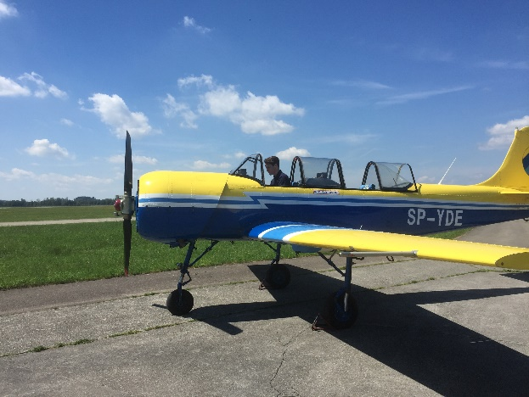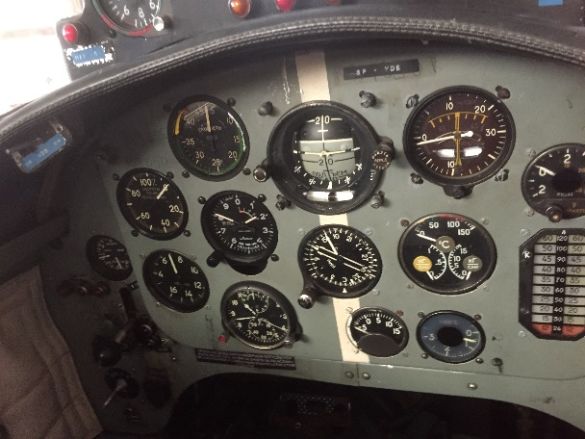

 | Airframe | Engine | Propeller
Type | Yak-52 | M-14 P | W-530TA D-35
S/N | 822304 | KR922005 | 100115
Year of Man. | 1982 | 1989 | 2019-Einbau 2021
TTSN | 1.275 | 517-aber im Mai 2021 nahezu vollständig überholt durch Termikas nach Landung mit eingefahrenem Fahrwerk und umgerüstet auf NGK-Zündkerzen | 0

Elektronische Ausrüstung | VHF-S/E 1 Becker AR3201 S/N: 225 118,00-136,975
 | ELT Ameri King AK 451 S/N: 6992

Bemerkungen
Das Flugzeug wird seit 2004 von uns betrieben. Unmittelbar davor erfolgte eine gründliche Überholung des gesamten Flugzeuges durch den Verkäufer.
Bis 2012 war es russisch registriert (RA1650K). Aufgrund der Probleme mit den russischen Behörden ist es dann umregistriert worden nach Polen. Die Wartung erfolgte dann nahezu ausschließlich durch Termikas. Das Flugzeug ist in einem sehr guten Zustand, es gab nie technische Probleme. Das letzte Permit to Fly ist am 12.09.18 ausgestellt worden. Seit der letzten 100 h-Kontrolle am 21.05.21 ist das Flugzeug nicht mehr geflogen.

Kontakt: Donau-Air-Service GmbH, Flugplatz 36, 88512 Mengen
Tel.: +49 7572 78089 e-mail: info@donauair.de

